Objednávka číslo: MUNP/2018/7560/IN/LS
dne: 21. 05. 2018

Odběratel: Město Nová Paka tel: 493 760 210/123
Majetkový odbor - investice e-mail: stuchlik@munovapaka.cz
Dukelské náměstí č. p. 39 IČ: 00 271 888
509 24 Nová Paka DIČ: CZ00271888

Dodavatel:
KLAHOS spol.s.r.o.
Riegrova 175
560 02 Česká Třebová
IČO: 45537429, DIČ: CZ45537429
xxxxx

Lhůta pro dodání – provedení: 06.08. – 19.08.2018

ČS, pobočka v Nové Pace, č. účtu: 1160158389/0800
Zboží dodejte na adresu: Město Nová Paka, majetkový odbor, Dukelské nám. 39, 509 24 Nová Paka
Způsob přepravy:
Fa zašlete na adresu: Město Nová Paka, majetkový odbor, Dukelské nám. č. 39, 509 24 Nová Paka

Objednáváme u Vás:
Výměnu polykarbonátových desek střešního světlíku o rozměrech 1,95 m x 33,00 m, který se nachází na objektu sportovní haly u základní školy J. A. Komenského, Nová Paka. Rozsah prací a specifikace materiálu je uvedena v předložené cenové nabídce č. 0036/a/18/sj/plt, která je nedílnou součástí této objednávky.

Cena za výše uvedené je stanovena nabídkou ve výši 88 600,- Kč bez DPH.

Děkujeme a jsme s pozdravem

Ing. Ladislav Stuchlík
majetkový odbor - investiční oddělení
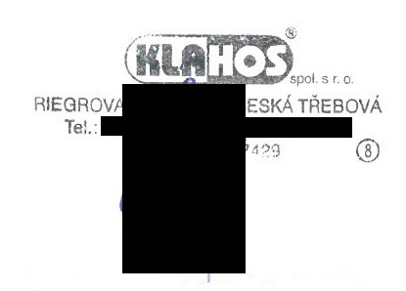
Přílohy: Cenová nabídka č. 0036/a/18/sj/plt ze dne 14.05.2018

